«Утверждаю»
________________________
________________________
________________________
«____» ____________20___ г.

МЕТОДИЧЕСКИЙ ПЛАН
проведения занятий по пожарно – профилактической подготовке с личным составом дежурных караулов ____ ПСЧ

Тема № 2: Противопожарное водоснабжение

Вид занятия: классно-групповой.

Отводимое время: 2 час.

Цель занятия: повышение уровня подготовки л/с.

Место проведения занятия: учебный класс.
- Литература используемая при проведении занятия:
- Водный кодекс РФ
- СП 8.13130.2009 Системы противопожарной защиты. Источники наружного противопожарного водоснабжения. Требования пожарной безопасности
- Приказ Минтруда РФ № 881н.
- Развернутый план занятия
№ п/п | Учебные вопросы (включая контроль занятий) | Время (мин) | Содержание учебного вопроса метод отработки и материальное обеспечение (в т. ч. технические средства обучения) учебного вопроса.
1 | Подготовительная часть | 5 | Сбор л/с и ознакомление с темой занятия.
2 | Основная часть | 75 | Противопожарное водоснабжение - это совокупность мероприятий по обеспечению водой различных потребителей для тушения пожара. Проблема противопожарного водоснабжения одна из основных в области пожарного дела. Современные системы водоснабжения представляют собой сложные инженерные сооружения и устройства, обеспечивающие надежную подачу воды потребителям. С развитием водоснабжения населенных мест и промышленных предприятий улучшается их противопожарная защита, так как при проектировании, строительстве, реконструкции водопроводов учитывается обеспечение не только хозяйственных, производственных, но и противопожарных нужд. Основные противопожарные требования предусматривают необходимость поступления нормативных объемов воды под определенным напором в течение расчетного времени тушения пожаров.  Классификация систем водопроводного противопожарного водоснабжения  Данные системы классифицируют по ряду признаков:  - по виду обслуживаемого объекта системы водоснабжения делят на: городские, поселковые, промышленные, сельскохозяйственные, железнодорожные и др.  - по назначению системы водоснабжения подразделяют:  а) объединенные (хозяйственные – противопожарные, хозяйственно- питьевые – противопожарные, производственные – противопожарные);  б) противопожарные, обеспечивающие запас и подачу воды только для тушения пожаров.  Самостоятельный противопожарный водопровод устраивают обычно на наиболее пожароопасных объектах – на предприятиях нефтехимической и нефтеперерабатывающей промышленности, лесобиржах, хранилищах нефти и сжиженных газов и др.  Противопожарные водопроводы (самостоятельные или объединённые) при проектировании разделяют на: наружные и внутренние.  К наружному водопроводу относят все сооружения для забора, очистки воды и распределения её водопроводной сетью до вводов в здания.  Внутренние водопроводы представляют собой совокупность устройств, обеспечивающих получение воды из наружной сети и подачу её к водоразборным устройствам, расположенным внутри здания.  Наружные водопроводы подразделяются:  - в зависимости от типа сети на кольцевые и тупиковые;  - в зависимости от давления на водопроводы высокого и низкого давления.  Минимальный диаметр труб водопровода, объединённого с противопожарным, в населённых пунктах и промышленных предприятиях должен быть не менее 100 мм, в сельскохозяйственных пунктах – не менее 75 мм.  Кольцевые водопроводные сети - это такие сети, где к любой точке водопроводной сети имеется не менее двух путей подвода.  Тупиковая сеть - это такая сеть, где от каждого узла тупиковой сети до точки подачи воды есть один единственный путь.  Тупиковую сеть допускается применять:  - для подачи воды на противопожарные или хозяйственно-противопожарные нужды не зависимо от расхода воды на пожаротушение при длине линии не свыше 200м;  - в населённых пунктах с числом жителей до 5 тысяч человек и расходом воды на наружное пожаротушение до 10 л/с, допускаются тупиковые линии длиной более 200 м, при условии устройства противопожарных резервуаров или водоёмов, водонапорной башни в конце тупика.  Преимущество кольцевых водопроводных сетей над тупиковыми:  - водоотдача кольцевых сетей почти в два раза больше чем тупиковых;  - при аварии на каком либо участке сети данный участок можно отключать без прекращения подачи воды в последующие участки.  Водопровод высокого давления это такой водопровод который в течение 5 минут после сообщения о пожаре создает напор необходимый для тушения пожара без применения пожарных машин т.е. вода на тушение подается по пожарным рукавам непосредственно от пожарной колонки, установленной на гидрант. Для этого в зданиях насосных станций или других отдельных помещениях устанавливают стационарные пожарные насосы.  Водопровод низкого давления это такой водопровод для обеспечения необходимого напора во время пожара используется пожарная техника, которая устанавливается на пожарные гидранты.  Пожарный гидрант предназначен для отбора воды с помощью пожарной колонки из водопроводной сети при тушении пожара.  Пожарный гидрант состоит из: стояка, клапана, клапанной коробки, штока, установочной головки с резьбой и крышкой.  Пропускная способность ПГ не более 40 л/с.  Виды водопроводов.  Классификация водопровода по давлению.  По назначению водопроводы разделяются на хозяйственно-питьевые, производственные и противопожарные. В зависимости от напора различают противопожарные водопроводы высокого и низкого давления. В противопожарном водопроводе высокого давления в течение 5 мин после сообщения о пожаре создают напор, необходимый для тушения пожара в самом высоком здании без применения пожарных машин. Для этого в зданиях насосных станций или в других отдельных помещениях устанавливают стационарные пожарные насосы.  В водопроводах низкого давления во время пожара для создания требуемого напора используют пожарные насосы, которые подключают к пожарным гидрантам с помощью всасывающих рукавов. В водопроводах высокого давления вода к месту пожара подается по рукавным линиям непосредственно от гидрантов под напором от стационарных пожарных насосов, установленных в насосной станции.  Все сооружения водопровода проектируют так, чтобы во время эксплуатации они пропускали расчетный расход воды для пожарных нужд при максимальном расходе воды на хозяйственно-питьевые и производственные нужды. Кроме того, в резервуарах чистой воды и водонапорных башнях предусматривают неприкосновенный запас воды для тушения пожаров, а в насосных станциях второго подъема устанавливают пожарные насосы.  Насосно-рукавные системы, которые собирают при тушении пожаров, также являются элементарными противопожарными водопроводами высокого давления, состоящими из источника водоснабжения, водоприемника (всасывающей сетки), всасывающей линии, объединенной насосной станции первого и второго подъема (пожарного насоса), водопроводов (магистральных рукавных линий), водопроводной сети (рабочих рукавных линий). Водонапорные башни предназначены для регулирования напора и расхода в водопроводной сети. Их устанавливают в начале, середине и в конце водопроводной сети.  Водонапорная башня состоит из опоры (ствола), бака и шатра-устройства, предохраняющего бак от охлаждения и замерзания в нем воды. Высоту башни определяют гидравлическим расчетом с учетом рельефа местности. Обычно высота башни 15...40 м. Вместимость бака зависит от размера водопровода, его назначения и может колебаться в широких пределах: от нескольких кубометров на маломощных водопроводах до десятков тысяч кубометров на крупных городских и промышленных водопроводах. Размер регулирующей емкости определяют в зависимости от графиков водопотребления и работы насосных станций.  Кроме того, включают неприкосновенный пожарный запас для тушения одного наружного и одного внутреннего пожаров в течение 10 мин. Бак оборудуют нагнетательной, разборной, переливной и грязевой трубами. Часто нагнетательную и разборную трубы объединяют. Разновидностью водонапорных башен являются водонапорные резервуары, которые предназначены не только для регулирования напора и расхода в водопроводной сети, но и для хранения противопожарного запаса воды для тушения пожаров в течение 3 ч. Резервуары располагают на возвышенных местах.  Водонапорные резервуары и башни включают в водопроводную сеть последовательно и параллельно. При последовательном включении через них проходит вся вода от насосных станций. В этом случае нагнетательную и разборную трубы не объединяют, и они работают раздельно. При минимальном водопотреблении излишки воды накапливают в резервуаре или в баке, а при максимальном этот запас направляют в водопроводную сеть.  При параллельном включении в водопроводную сеть в резервуары и баки поступает излишек воды (при минимальном водопотреблении), а при максимальном водопотреблении его направляют в сеть. В данном случае нагнетательный и разводящий трубопроводы могут быть объединенными. Для контроля уровня воды в баках и резервуарах предусматривают измерительные устройства.  По виду обслуживаемого объекта системы водоснабжения подразделяются на городские, поселковые, а также промышленные, сельскохозяйственные, железнодорожные и др. По виду используемых природных источников различают водопроводы, забирающие воду из поверхностных источников (рек, водохранилищ, озер, морей) и подземных (артезианских, родниковых). Имеются также водопроводы смешанного питания. По способу подачи воды водопроводы бывают напорные с механической подачей воды насосами и самотечные (гравитационные), которые устраивают в горных районах при расположении водоисточника на высоте, обеспечивающей естественную подачу воды потребителям.  По назначению системы водоснабжения делят на хозяйственно-питьевые, удовлетворяющие нужды населения; производственные, снабжающие водой технологические процессы производства; противопожарные и объединенные. Последние устраивают, как правило, в населенных пунктах. Из этих же водопроводов вода подается и на промышленные предприятия, если они потребляют незначительное количество воды или по условиям технологического процесса производства требуется вода питьевого качества.  При больших расходах воды предприятия могут иметь самостоятельные системы водоснабжения, обеспечивающие их хозяйственно-питьевые, производственные и противопожарные нужды. В этом случае обычно сооружают хозяйственно-противопожарный и производственный водопроводы. Совмещение пожарного водопровода с хозяйственным, а не с производственным объясняется тем, что производственная водопроводная сеть обычно бывает менее разветвленной и не охватывает всех объемов предприятия.  Кроме того, для некоторых технологических процессов производства вода должна подаваться под строго определенным напором, который при тушении пожара будет изменяться. А это может привести либо к увеличению расхода воды, что экономически нецелесообразно, либо к аварии производственных аппаратов.  Самостоятельный противопожарный водопровод устраивают обычно на наиболее пожароопасных объектах—предприятиях нефтехимической и нефтеперерабатывающей промышленности, складах нефти и нефтепродуктов, лесобиржах, хранилищах сжиженных газов и др.  Системы водоснабжения могут обслуживать как один объект, например город или промышленное предприятие, так и несколько объектов. В последнем случае эти системы называют групповыми. Если система водоснабжения обслуживает одно здание или небольшую группу компактно расположенных зданий из близлежащего источника, то ее называют местной системой.  Для питания водой под требуемым напором различных участков территории населенного пункта, имеющей значительную разницу в отметках, устраивают зонное водоснабжение. Система водоснабжения, обслуживающая несколько крупных водопотребителей, расположенных на определенной территории, называется районной.  Схемы водоснабжения населенных пунктов  На территории большинства населенных пунктов (городов, поселков) существуют различные категории водопотребителей, предъявляющих, разнообразные требования к качеству и количеству потребляемой воды. В современных городских водопроводах расход воды на технологические нужды промышленности составляет в среднем около 40% всего объема, подаваемого в водопроводную сеть. Причем около 84% воды берется из поверхностных источников и 16%—из подземных.  Схема водоснабжения для городов с использованием поверхностных водоисточников представлена на рисунке. Вода поступает в водоприемник (оголовок) и по самотечным трубам 2 перетекает в береговой колодец 3, а из него насосной станцией первого подъема (HC-I) 4 подается в отстойники 5 и далее на фильтры 6 для очистки от загрязнений и обеззараживания. После очистной станции вода поступает в запасные резервуары.  Схема водоснабжения населенного пункта  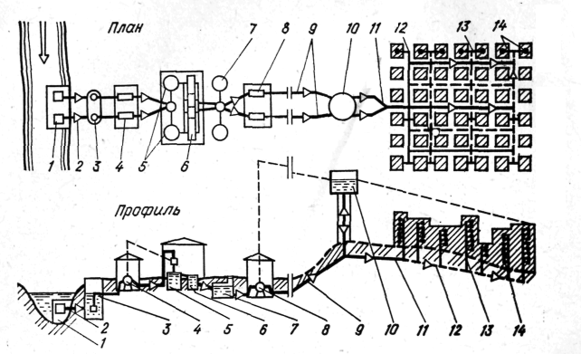  1 — водоприемник; 2 — самотечные трубы; 3 — береговой колодец; 4 — насосная станция I подъема; 5 — отстойники; 6 — фильтры; 7 — запасные резервуары чистой воды; 8 — насосная станция II подъема; 9 — водоводы; 10 — водонапорная башня; 11 — магистральные трубопроводы; 12 — распределительные трубопроводы; 13 — ввод в здания; 14 — водопотребители чистой воды 7, из которых она насосной станцией второго подъема (НС-П) 8 подается по водоводам 9 в напорно-регулирующее сооружение 10 (наземный или подземный резервуар, размещенный на естественном возвышении, водонапорная башня или гидропневматическая установка). Отсюда вода поступает по магистральным линиям 11 и распределительным трубам 12 водопроводной сети к вводам в здания 13 и потребителям 14.  Схема водопровода при подземном водоисточнике  1 - артезианская скважина с насосом; 2 - запасной резервуар; 3 – НС-II; 4 - водонапорная башня; 5 - водопроводная сеть водопитания, расположенных с разных сторон населенного пункта. Такое водоснабжение позволяет получить более равномерное распределение воды по сети и поступление ее к потребителям. Неравномерность водопотребления с увеличением численности населения в городах в значительной мере сглаживается, что позволяет обходиться без напорно-регулирующих сооружений. В этом случае вода от НС-П поступает непосредственно в трубы водопроводной сети.  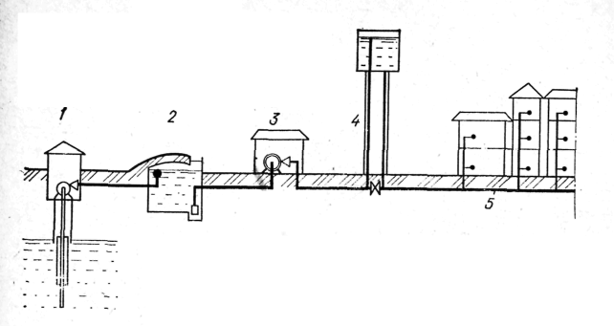  Подача воды для целей пожаротушения в городах обеспечивается пожарными автомобилями от гидрантов, установленных на водопроводной сети. В небольших городах для подачи воды на тушение пожаров включают дополнительные насосы в НС-И, а в крупных городах пожарный расход составляет незначительную часть водопотребления, поэтому практически не оказывают влияния на режим работы водопровода.  В соответствии с современными нормами в населенных пунктах с числом жителей до 500 чел., которые располагаются в основном в сельской местности, должен устраиваться объединенный водопровод высокого давления, обеспечивающий хозяйственно-питьевые, производственные и пожарные нужды.  Однако нередки случаи, когда сооружается только хозяйственно-питьевой водопровод, а на пожарные нужды воду подают передвижными насосами из водоемов и резервуаров, пополняемых от водопровода. В малых населенных пунктах для хозяйственно-противопожарных нужд чаще всего устраиваются системы местного водоснабжения с забором воды из подземных источников (шахтных колодцев или скважин).  В качестве водоподъемных устройств применяют центробежные и поршневые насосы, системы «Эрлифт», ветросиловые установки и др. Наиболее надежны и удобны в эксплуатации центробежные насосы. Что касается других водоподъемных устройств, то вследствие малой производительности они могут использоваться лишь для пополнения пожарных запасов воды в водоемах, резервуарах, водонапорных башнях. Источники водоснабжения  В соответствии с двумя категориями природных источников воды водоприемные сооружения также разделяются на две группы: сооружения для приема воды из поверхностных источников и сооружения для приема подземных вод. Выбор того или иного источника водоснабжения определяется местными природными условиями, санитарно-гигиеническими требованиями, предъявляемыми к качеству воды, и технико-экономическими соображениями. По возможности предпочтение должно отдаваться подземным источникам водоснабжения.  К поверхностным источникам относятся реки, озера и в отдельных случаях моря. Место расположения водоприемника определяется с таким расчетом, чтобы удовлетворялись следующие условия: возможность применения наиболее простого и дешевого способа забора воды из источника; бесперебойность получения требуемого количества воды; обеспечение поступления по возможности более чистой воды (очистка от загрязнений); наиболее близкое расположение к снабжаемому водой объекту (для уменьшения стоимости водоводов и подачи воды).  Подземные воды залегают на различных глубинах и в различных породах. Для водоснабжения используют: воду напорных водоносных слоев, перекрытых сверху водонепроницаемыми породами, предохраняющими подземные воды от загрязнения; безнапорные подземные воды со свободной поверхностью, содержащиеся в пластах, не имеющих водонепроницаемой кровли; родниковые (ключевые) воды, т. е. подземные воды, самостоятельно выходящие на поверхность земли; шахтные и рудничные воды (чаще для производственного водоснабжения), т. е. подземные воды, поступающие в водоотливные сооружения при добыче полезных ископаемых.  Устройство пожарного гидранта и требования по эксплуатации в зимнее и летнее время Гидрант с пожарной колонкой представляет собой водозаборное устройство, устанавливаемое на водопроводной сети и предназначенное для отбора воды при тушении пожара. Гидрант с колонкой при тушении пожара может быть использован, во-первых, как наружный пожарный кран в случае присоединения пожарного рукава для подачи воды к месту тушения пожара и, во-вторых, как водопитатель насоса пожарного автомобиля. В зависимости от конструктивных особенностей и условий противопожарной защиты охраняемых объектов гидранты подразделяются на подземные и надземные. Подземные гидранты устанавливают в специальных колодцах, закрываемых крышкой. Пожарную колонку навинчивают на подземный гидрант только при его использовании.  Надземный гидрант находится выше поверхности земли с закрепленной на нем колонкой. Пожарный гидрант предназначен для отбора воды из водопроводной сети на тушение пожаров, он состоит из стояка, клапана, клапанной коробки, штока, установочной головки с резьбой и крышкой.  Если уровень грунтовых вод высокий, на спусковом отверстии клапанной коробки устанавливают обратный клапан.  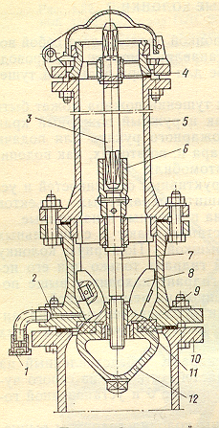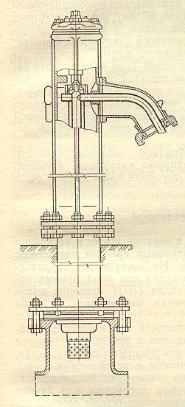  На водопроводную сеть гидрант-колонку устанавливают с помощью пожарной подставки без устройства колодца. Пропускная способность комбинированного гидранта 20 л/с. Колонка пожарная используется для открывания и закрывания пожарного гидранта, а также присоединения пожарных рукавов при отборе воды из водопроводной сети на тушение пожаров.  Основные части колонки — корпус и головка. В нижней части корпуса имеется резьбовое кольцо для присоединения колонки к пожарному гидранту. В верхней части расположены управление колонкой и два патрубка с соединительными головками и два вентиля. Через сальник в головке колонки проходит центральный ключ (трубчатая штанга) с квадратной муфтой внизу и рукояткой наверху  Рукоятку вращают при закрытых вентилях напорных патрубков. При открытых вентилях маховички попадут в поле вращения рукоятки. Таким образом, колонка имеет блокировку, исключающую поворот центрального ключа при открытых клапанах напорных патрубков. Снимают колонку с гидранта только при закрытом клапане гидранта.  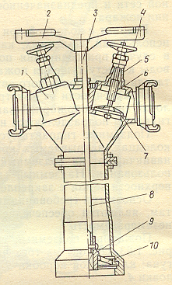  Требования к пожарным гидрантам:  - пожарные гидранты следует располагать вдоль автомобильных дорог на расстоянии не более 2,5 м от края проезжей части, но не ближе 5 м от стен здания. Допускается их располагать на проезжей части;  - расстояние между гидрантами определяется расчетом, учитывающий суммарный расход воды на пожаротушение. Это расстояние должно соответствовать требованиям СНиП и не превышать 150 м. Расстановка пожарных гидрантов на водопроводной сети должна обеспечивать пожаротушение любого обслуживаемого данной сетью здания, сооружения или его части не менее чем:  а) от двух гидрантов при расходе на наружное пожаротушение 15 л/с и более;  б) от одного гидранта – при расходе воды менее 15 л/с, с учётом прокладки рукавных линий длиной не более 200 м по дорогам с твёрдым покрытием.  - расстояние от крышки гидранта до верха люка колодца не должно быть более 40 см и менее 15 см. При этом ось установленного гидранта должна располагаться не ближе 17,5 см от стенки горловины люка колодца и не более 20 см от неё.  - места расположения пожарных гидрантов должны обеспечиваться световыми указателями или другими выполненными с использованием светоотражающих покрытий с нанесенными символами пожарного гидранта, цифровыми значениями расстояния в метрах от указателя до ПГ, внутреннего диаметра и вида водопровода.  Требования по эксплуатации пожарных гидрантов в зимнее и летнее время  Существуют обязательные правила эксплуатации пожарных гидрантов. Неумелое обращение с пожарными гидрантами может привести к аварии на водопроводной сети, срыву подачи воды и несчастным случаям. Подготовка противопожарного водоснабжения к эксплуатации в зимних условиях осуществляется: городского водоснабжения - в период проведения осенней проверки силами мобильных бригад АВР РЭВС (отделений); объектового водоснабжения - в период проведения осенней проверки силами водопроводных служб объектов.  Подготовка противопожарного водоснабжения к эксплуатации в зимних условиях включает в себя: откачку воды из стояков пожарных гидрантов Московского типа и заделку сливных отверстий деревянными пробками; при установившейся минусовой температуре наружного воздуха откачку воды из колодцев гидрантов заполненных выше уровня стояка с последующим выполнением п.1; пожарные гидранты, подверженные затоплению грунтовыми и талыми водами, берутся на специальный учет (приложение № 1 «Инструкции...») линейными участками РЭВС и районными пожарными частями с обязательной отметкой в книге проверок противопожарного водоснабжения, последующим контролем их состояния со стороны РЭВС, откачкой воды из стояков после оттепелей (в случае необходимости) и обязательной передачей информации в районные пожарные части; заполнение колодцев гидрантов специальным теплоизолирующим наполнителем.  Внутренний водопровод - система трубопроводов и устройств, обеспечивающих подачу воды к санитарно-техническим приборам, пожарным кранам и технологическому оборудованию, обслуживающая одно здание или группу зданий и сооружений и имеющее общее водоизмерительное устройство от сети водопровода населенного пункта или промышленного предприятия.  Внутренние водопроводы также подразделяются на хозяйственно-питьевые, производственные, противопожарные и объединённые.  Внутренние пожарные краны.  Свободные напоры у внутренних пожарных кранов должны обеспечивать получение компактных струй высотой, необходимой для тушения пожаров в любое время суток в самой высокой и удаленной части здания.  Пожарные краны устанавливаются на высоте 1,35 м над полом помещения и размещают в шкафчиках, имеющих способность для проветривания, приспособленных для их опломбирования, визуального осмотра без вскрытия и имеющих надпись «Пожарный кран» (ПК).  Каждый пожарный кран д.б. снабжен пожарным рукавом одинакового с ним диаметра длиной 10, 15 или 20м и пожарным стволом. Пожарный рукав, присоединённый к стволу и внутреннему пожарному крану, укладывается гармошкой или двойной скаткой.  Внутренние пожарные краны следует устанавливать преимущественно у входов, на площадках отапливаемых лестничных клеток, в вестибюлях, коридорах, проходах и других наиболее доступных местах при этом их расположение не должно мешать эвакуации людей.  Кроме указанных выше основных элементов, внутренний водопровод, на случай недостаточного напора в наружной сети, может оборудоваться водонапорными баками, насосными установками.  Насосные установки, обеспечивающие нормальную работу внутренних пожарных кранов, должны устраиваться с ручным и дистанционным пуском насосов – повысителей, а для зданий высотой более 50 м, а также кинотеатров, клубов, домов культуры, актовых и конференц-залов – с ручным, автоматическим и дистанционным управлением.  При дистанционном управлении насосами-повысителями пусковые кнопки располагают непосредственно в месте установки внутренних пожарных кранов.  К естественным водоисточникам относятся реки, озёра, ручьи и т.п.  К искусственным – пруды, каналы, колодцы, копани, различные декоративные и другие бассейны, а также пожарные резервуары с водой, водохранилища.  Для удобства забора воды пожарными машинами от естественных водоисточников и подачи ее к месту пожара следует оборудовать их подъездными путями и площадками, пирсами или береговыми колодцами.  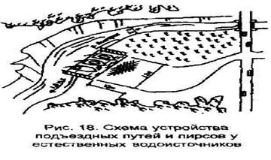  Ширину пирсов, и их конструкцию и материал выбирают из расчета обеспечения безопасной работы трех пожарных автомобилей;  - площадка пирса должна быть расположена не выше 5 м от уровня горизонта низких вод и оборудована отводным лотком для всасывающих рукавов;  - настила площадки д.б. с уклоном в сторону берега и иметь прочное боковое ограждение высотой 0,7-0,8м;  - на расстоянии 1,5 м от продольного края площадки укладывается и укрепляется упорный брус сечением не менее 25х25 см.  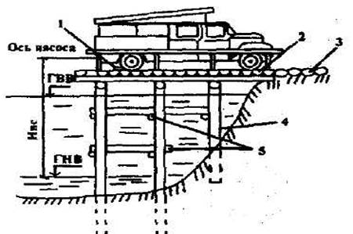  В тех случаях, когда устроить пирс невозможно, устраивают береговые колодцы.  Объемом берегового колодца д.б. не менее 5 куб.м. Глубина заложения трубы, подводящей воду в колодец, д.б. ниже уровня промерзания грунта не менее, чем на 0,2 м. Диаметр приемной трубы д.б. не менее 200 мм, а ее конец располагают выше дна водоема не менее, чем на 0,5м и со стороны водоема укрепляют металлическую сетку.  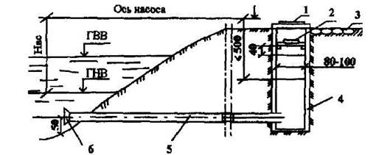  В тех случаях, когда водопровод или естественные водоисточники, не могут обеспечить расчетного количества воды на тушение пожара или они отсутствуют, строят пожарные водоемы (резервуары).  В практике применяются различные виды искусственных пожарных водоемов заглубленные, полузаглубленные.  Размещение резервуаров или водоемов должно учитывать условия обслуживания ими зданий, находящиеся в радиусе:  - 200 м - при наличии автонасосов;  - 100-150 м - при наличии мотопомп (в зависимости от их типа).  При размещении пожарных водоемов следует учитывать, что подача воды в любую точку пожара должна быть обеспечена из двух соседних водоемов одновременно.  Объем пожарных водоемов необходимо определять исходя из расчетных расходов воды и продолжительности тушения пожаров (в зависимости от назначения зданий, объема зданий, этажности, степени огнестойкости, категорий производств по пожарной опасности).  firesite.ru
3 | Заключительная часть | 10 | Опрос по теме, отвечаю на вопросы личного состава, даю задание на самоподготовку, подвожу итоги

3. Пособия и оборудование, используемые на занятии: методический план, учебные плакаты.
4. Задание для самостоятельной работы слушателей и подготовка к следующему занятию: повторить пройденный материал.

Руководитель занятия ___________________________________

